Capítulo 4

DESENVOLVIMENTO EXPERIMENTAL

4.1 - Controle do Veículo e Manobras

Para a realização dos testes o veículo foi controlado inicialmente nas suas condições de referência para a partir de então serem substituídos os componentes isolados e agrupados. As medições iniciais são referentes ao peso total e por eixo do veículo completamente abastecido de todos os líquidos e em ordem de marcha sem os ocupantes. Na Tabela 4.1 são mostrados os valores encontrados. O controle da altura feito nas bordas dos paralamas serve para referência de altura do solo, e devem sofrer mínimas variações durante as trocas dos componentes. Esta análise permite garantir que o centro de gravidade não sofreu alterações significativas ao longo das várias provas. A diferença de peso encontrada no eixo dianteiro entre os lados esquerdo e direito é devida ao posicionamento do conjunto motor e câmbio, onde o motor que representa a maior massa está deslocado para a direita em virtude do espaço total disponível para o conjunto.

Tabela 4.1- Pesos e alturas do veículo de testes.

MEDIÇÃO | EIXO | ESQUERDO | DIREITO
Peso vazio abastecido | Dianteiro | 295 | 318
[Kg] | Traseiro | 195 | 194
Raio sob carga do pneu | Dianteiro | 264 | 266
[mm] | Traseiro | 273 | 274
Altura paralama | Dianteiro | 647 | 646
[mm] | Traseiro | 648 | 648
Pressão dos pneus | Dianteiro | 1,9
[bar] | Traseiro | 1,9

Em seguida foram verificados os valores de alinhamento das suspensões dianteira e traseira, confrontando com os previstos em projeto e mostrados na Tab. 4.2. É um aspecto importante para garantir respostas confiáveis e coerentes durante a realização das manobras. Todos os componentes que serão analisados são caracterizados objetivamente através de suas curvas características levantadas em dinamômetro. Foi colocado um jogo de pneus novos e amaciados previamente em asfalto liso percorrendo um total de 300 Km.

Tabela 4.2 - Valores de alinhamento da suspensão do veículo.

GEOMETRIA | SUSPENSÃO | DIANTEIRA |  | TRASEIRA
 |  | ESQ. | DIR. | ESQ. | DIR.
Caster | Encontrado | 2° 06’ | 2° 03’ | -- | --
 | Previsto | 2° 20’ | ± 30’ | ---
Camber | Encontrado | -47’ | -52’ | -08’ | -28’
 | Previsto | -30’ | ± 30’ | -30’ | ± 30’
Convergência | Encontrado |  | -1,2 | +0,15 | +0,42
[mm] | Previsto | -1 | ± 1 (total) | 1,5 | ±1,5(total)

Para as avaliações instrumentadas de desempenho dinâmico foi escolhida a manobra de mudança rápida de direção (lane change), considerada internacionalmente como bastante significativa para sistemas fechados (motorista + veículo), onde são analisadas as mudanças de componentes de suspensão de modo isolado ou agrupados (Dixon, 1996). Geralmente é usual em testes mais completos a realização das manobras nos dois sentidos, visando analisar também o equilíbrio de respostas do veículo. No entanto, no experimento foram feitas da faixa da esquerda para a da direita em virtude das limitações de disponibilidade dos recursos de instrumentação e veículo. Cada prova nas velocidades de 60 e 120 Km/h foram repetidas 6 vezes, com um desvio de trajetória sendo feito o mais rápido possível, buscando-se manter constantes os parâmetros de controle, ou sejam, a velocidade longitudinal, ângulo do volante e velocidade de giro do volante. Durante o controle dos resultados foram escolhidas para a análise comparativa aquelas que apresentaram os parâmetros de controle mais próximos entre sí. O desenho da Fig. 4.1 mostra esquematicamente a manobra de desvio de trajetória com mudança de faixa à velocidade constante sem mudança de marcha.

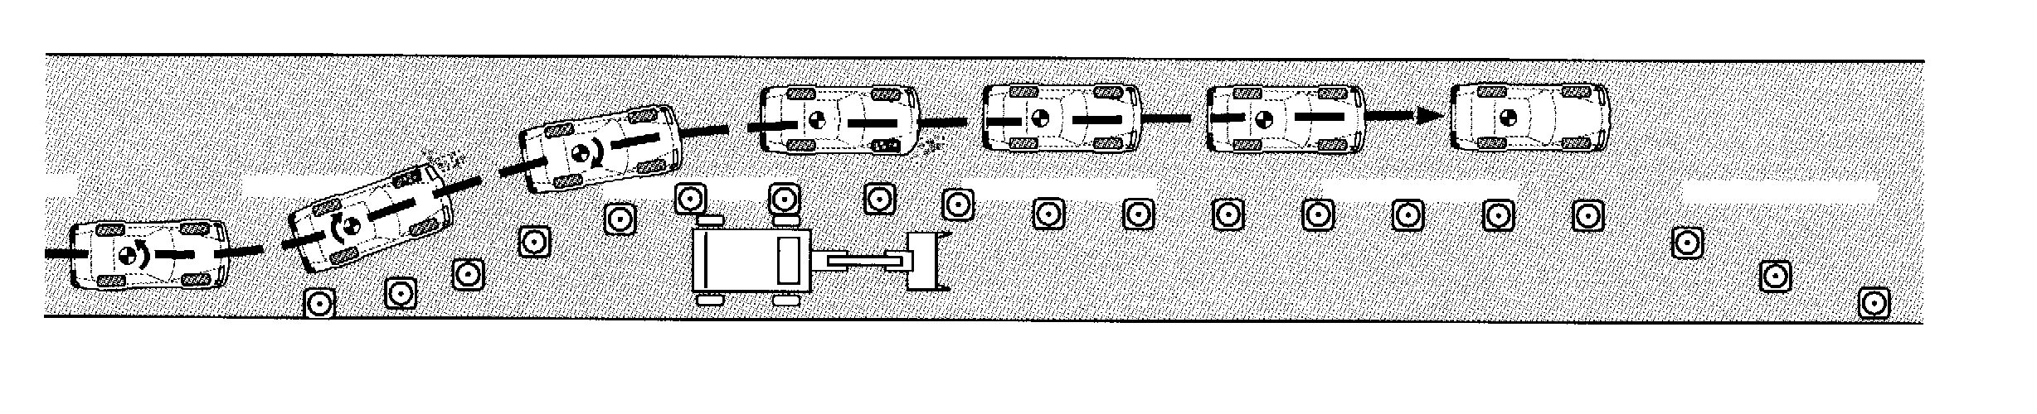
Figura 4.1 – Esquema representativo da manobra executada.

4.2 - Procedimentos Experimentais e Simplificações
Os testes foram feitos na pista de provas da fábrica da Fiat Automóveis, sempre no mesmo trecho retilíneo de 800 metros e tendo sido identificado o ponto de início da manobra. Para cada conjunto de testes (60 e 120 Km/h) com componentes modificados, são realizadas leituras dos sinais de entrada e quando necessário, são feitos os ajustes das condições de equilíbrio do carro. Para cada sequência de provas é feito um aquecimento dos pneus percorrendo na pista um mínimo de 10 Km com uma velocidade média de 90 Km/h. Como as condições climáticas e ambientais não estão sendo levadas em consideração, todas as provas foram realizadas em dias claros sem chuva e a velocidade do vento foi monitorada através de um anemômetro digital instalado no eixo da pista de testes próximo ao local de realização das manobras. O valor de 5 m/s foi considerado como máximo permitido, atendendo às especificações do fabricante e norma internacional ISO 7401. Um display digital do aparelho Correvit V1 foi posicionado dentro do veículo próximo ao motorista para acompanhar as velocidades estabelecidas para os testes.
Para uma melhor representação gráfica, e considerando as pequenas diferenças esperadas entre as várias configurações de suspensão, foi escolhida a taxa de 0,02 segundos para a aquisição de dados, sendo a maior que o equipamento suportou com este número de canais.
A partir dos dois transdutores de curso instalados nas rodas dianteiras, é calculado o ângulo de rolamento lateral da carroceria, representado pelo arctang do ângulo formado pela soma da deflexão da suspensão dos lados esquerdo e direito, e a largura total medida em prática das rótulas giratórias fixadas nas rodas. Da mesma maneira, o ângulo de Pitch é calculado pela divisão da soma das deflexões das rodas dianteira esquerda e traseira esquerda, pela distância entre eixos do veículo. Os acelerômetros instalados internamente no habitáculo fornecem em z as características da pista e em y a reação às manobras.
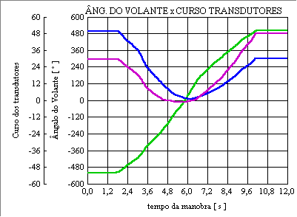
Foi feita uma análise para avaliar se a movimentação do volante não estaria provocando falsas leituras de ângulo de rolamento, conforme apresentado no gráfico da Fig. 4.2. Tal análise é motivada pelo fato de os transdutores das rodas dianteiras estarem montados externamente à carroceria. Para a velocidade de 60 Km/h, onde o ângulo máximo entre as várias provas foi de 132°, são verificados para 132° à esquerda uma extensão de 6 mm do transdutor esquerdo e 0,35 mm do direito. Com o ângulo de 132° à direita são verificados 1,8 mm do transdutor esquerdo e 0,6 mm do direito. Para estes valores o ângulo fictício de rolamento é de 0,17°. Para as manobras realizadas a 120 Km/h, onde os ângulos de volante estão limitados a aproximadamente 40° as variações são ainda menores, sendo verificados para –40° graus a extensão de 2,4 mm para o transdutor esquerdo e compressão de 1,0 mm para o direito. Com o ângulo positivo de 40°, tem-se uma extensão de 1,1 mm para o esquerdo e compressão de 0,7 mm, significando que estão praticamente na região de oscilação da carroceria em função do movimento de rotação dos pneus sobre o solo, e um ângulo fictício de rolamento lateral de 0,1°.
Legenda:
ângulo do Volante
Transdutor Roda Esq.
Transdutor Roda Dir.

Figura 4.2 – Gráfico do curso dos transdutores das rodas dianteiras em função do ângulo de esterçamento.
4.3 - Componentes Substituídos
Foram escolhidos os amortecedores, molas e barras estabilizadoras, como componentes a serem substituídos durante as provas para a análise de comportamento. A Tabela 4.3 mostra as características técnicas dos componentes do veículo de referência, e as variações feitas em cada teste.

Tabela 4.3 - Configurações de Suspensões Testadas. As propostas variam do veículo de referência pelos componentes indicados em negrito.

CONDIÇÃO | MOLA DIANT. [mm/daN] | MOLA TRAS. [mm/daN] | BARRA DIANT. [mm] | BARRA TRAS. [mm] | AMORT. DIANT. [curva] | AMORT. TRAS. [curva]
Referência | 0,57 | 0,32 / 0,20 | 20 | 16 | AD-1 | AT-1
Prova 1 | 0,49 | 0,32 / 0,20 | 20 | 16 | AD-1 | AT-1
Prova 2 | 0,57 | 0,30 / 0,18 | 20 | 16 | AD-1 | AT-1
Prova 3 | 0,49 | 0,30 / 0,18 | 20 | 16 | AD-1 | AT-1
Prova 4 | 0,57 | 0,32 / 0,20 | 22 | 16 | AD-1 | AT-1
Prova 5 | 0,57 | 0,32 / 0,20 | s/ barra | 16 | AD-1 | AT-1
Prova 6 | 0,57 | 0,32 / 0,20 | 20 | 18 | AD-1 | AT-1
Prova 7 | 0,57 | 0,32 / 0,20 | 20 | s/ barra | AD-1 | AT-1
Prova 8 | 0,57 | 0,32 / 0,20 | 20 | 16 | AD-2 | AT-1
Prova 9 | 0,57 | 0,32 / 0,20 | 20 | 16 | AD-1 | AT-2

4.3.1 – Curvas dos Amortecedores de Testes
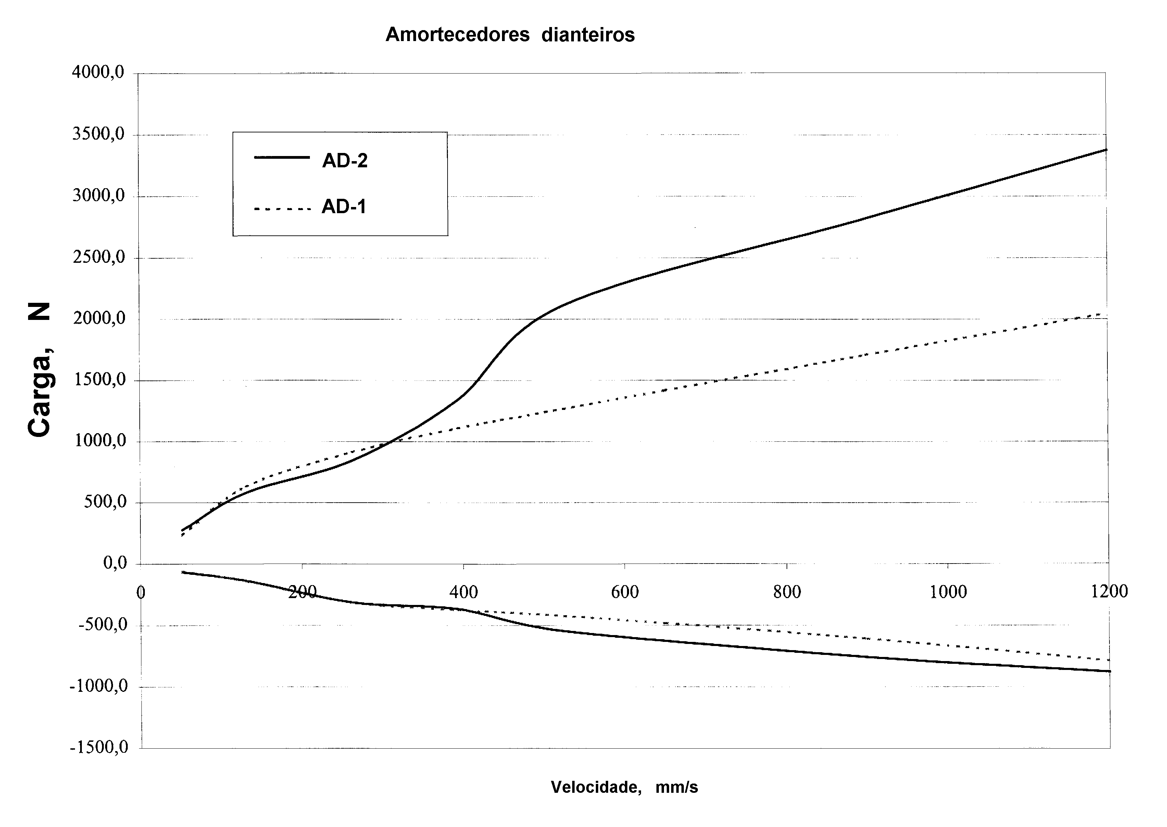
As curvas experimentais dos amortecedores utilizados nos testes foram levantados em bancada, e estão representadas abaixo nas Fig. 4.3 e 4.4. Verifica-se que o veículo chamado de referência possui curvas com menor amortecimento em relação às propostas.

Figura 4.3 – Gráfico das curvas dos amortecedores dianteiros utilizados.

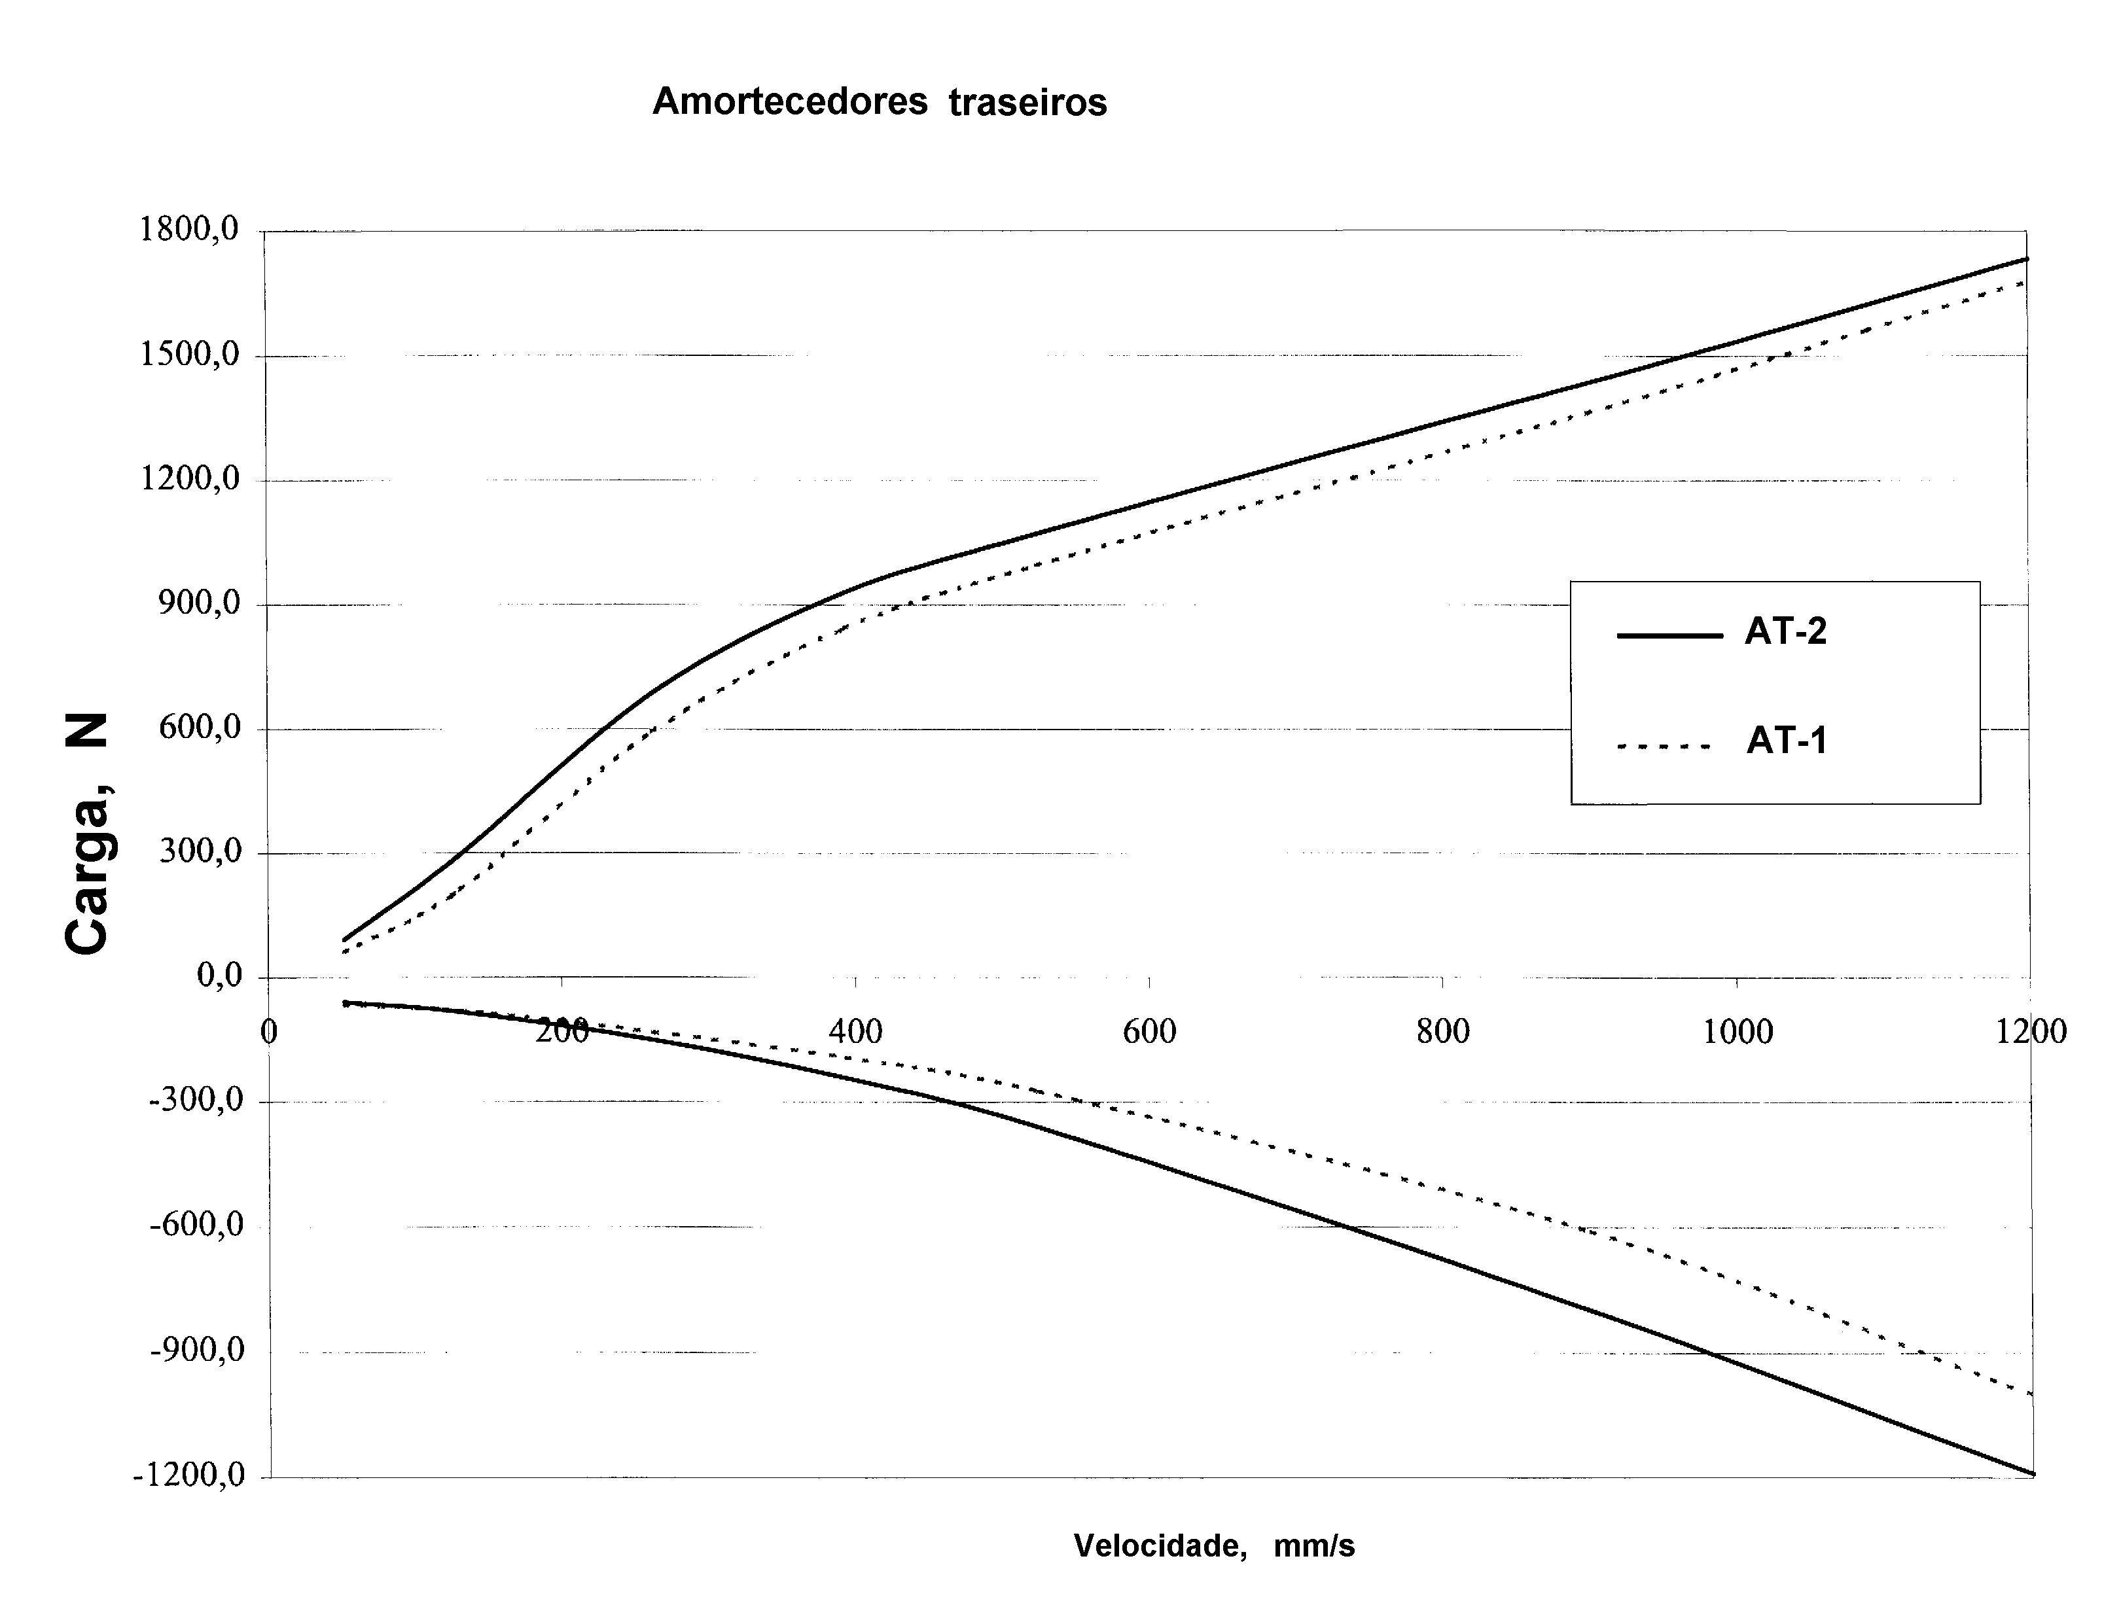
Figura 4.4 – Gráfico das curvas dos amortecedores traseiros utilizados.
4.4 – Levantamento Experimental dos Ângulos do Volante e Rodas
Durante a fase experimental de testes os ângulos das rodas não foram medidos. Visando proporcionar um conhecimento do comportamento básico destes ângulos em função dos ângulos do volante, foi realizado o levantamento experimental dos ângulos das rodas dianteiras esquerda e direita. As manobras foram realizadas com o veículo na condição estática, e fazendo o giro do volante à esquerda e à direita para verificar também a simetria do sistema. A partir dos valores de convergência das rodas dianteiras do veículo de testes apresentadas na Tab. 4.2, com um valor total de –1,2 mm (rodas divergentes) distribuídos mediamente iguais entre o lado esquerdo e o direito, foi feito o cálculo para o valor do ângulo na condição do volante na posição central (ângulo igual a zero). O valor calculado é de -0,17°. Este valor serve como ponto de origem do gráfico, e não foi possível a medição experimental em virtude das limitações técnicas do aparelho utilizado.
Para a medição dos ângulos do volante foi utilizado um medidor digital portátil de ângulos modelo “Pro 360” do fornecedor MITUTOYO. O mesmo possui uma faixa de medição de 360° através de quatro quadrantes de 90°. A resolução é de ± 0,1° para a faixa de até 10 graus, e de ± 0,2° para o restante dos ângulos. O mesmo utiliza do princípio físico de variação das propriedades elétricas de um sensor que possui um líquido em seu interior. A modificação da posição do líquido à medida que o instrumento é movimentado, gera os sinais diferenciados usados para a medição. Em virtude das suas reduzidas dimensões ( 153 x 48 x 31 mm) e peso de 289 gramas, o medidor portátil foi fixado diretamente sobre o cubo do volante com fita adesiva.
Com o veículo posicionado sobre a plataforma de um aparelho de verificação de alinhamento da suspensão e medição de ângulos de rodas, modelo MAC-2800 do fornecedor SUN ELECTRIC DO BRASIL, procedeu-se à leitura dos ângulos das rodas diretamente no monitor do aparelho, na condição estática e com os vários ângulos de volante. O equipamento possui resolução de ± 1 minuto angular.

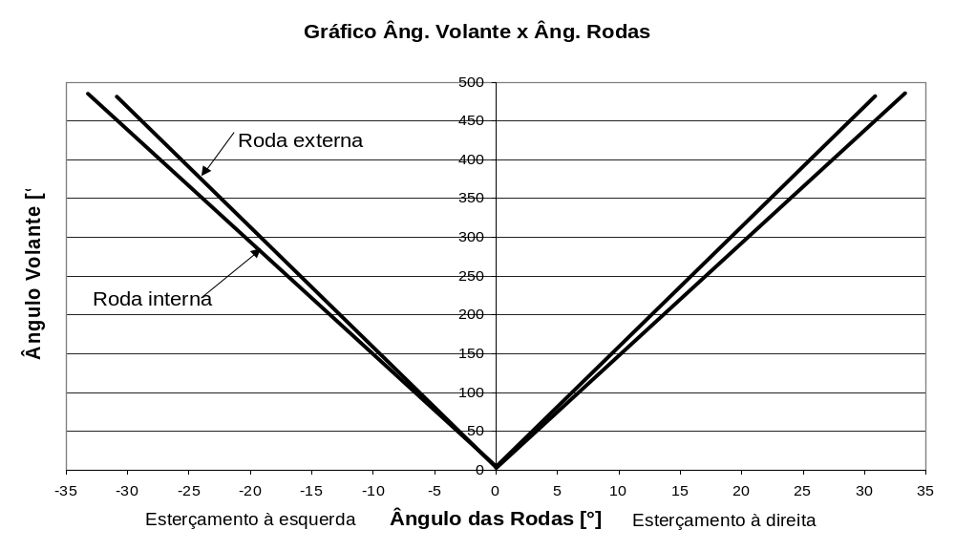O gráfico abaixo representado pela Fig. 4.5 mostra as curvas linearizadas encontradas para as rodas internas e externas durante o esterçamento para a direita e esquerda. No Anexo A está apresentada a tabela com os dados que geraram o gráfico.

Figura 4.5 – Gráfico dos ângulos de volante e rodas em manobra estática.

4.5 – Levantamento Experimental da Variação de Convergência Dianteira
No item 2.4.2 do capítulo de revisão bibliográfica foi analisada de um modo genérico as características desejáveis de variação de convergência visando proporcionar ao veículo um comportamento adequado. Na Figura 4.6 abaixo está representada a curva experimental da variação de convergência das rodas dianteiras do veículo de testes, ao longo da compressão e extensão da suspensão. Da visualização do gráfico verifica-se uma redução do ângulo de esterçamento das rodas durante a realização de curvas onde ocorra inclinação lateral do veículo (roll).

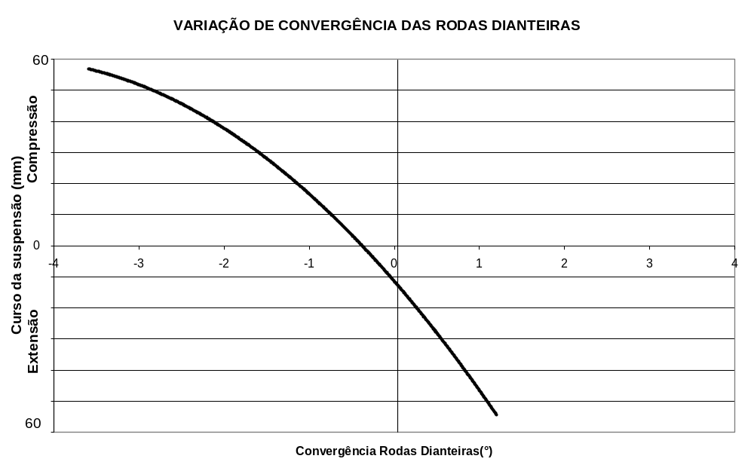

Figura 4.6 – Gráfico de variação de convergência das rodas dianteiras do veículo de testes.

